Κρυπτογράφηση/Αποκρυπτογράφηση Καίσαρα

Ο Κώδικας του Καίσαρα είναι μία από τις απλούστερες και πιο γνωστές τεχνικές κρυπτογράφησης. Είναι ένας κώδικας αντικατάστασης στον οποίο κάθε γράμμα του αρχικού κειμένου αντικαθίσταται από κάποιο άλλο γράμμα με σταθερή απόσταση κάθε φορά στο αλφάβητο. Για παράδειγμα, με μετατόπιση 3, το Α θα αντικαθιστούνταν από το Δ, το Β από το Ε, και ούτω καθεξής. Η μέθοδος πήρε το όνομά της από τον Ιούλιο Καίσαρα, ο οποίος τη χρησιμοποιούσε στην προσωπική του αλληλογραφία.

- Τι κάναμε;

Αφότου ψάξαμε πληροφορίες σχετικά με τον ορισμό της κρυπτογράφησης Καίσαρα και αποκτήσαμε μια πληρέστερη εικόνα επί του θέματος, συγκεντρωθήκαμε για να συζητήσουμε την επιθυμητή λειτουργικότητα του κώδικά μας. Αποφασίσαμε πως η εφαρμογή μας θα δέχεται ως είσοδο μια φράση -που θα περιέχει ελληνικούς ή λατινικούς χαρακτήρες κεφαλαίων ή μικρών γραμμάτων και ορισμένα σύμβολα- που θα δίνει ο χρήστης. Επιπλέον ο χρήστης θα δίνει έναν ακέραιο αριθμό από το 1 έως το 26, ο οποίος θα χρησιμοποιείται ως κλειδί της κρυπτογράφησης/αποκρυπτογράφησης, δηλαδή θα ορίζει την μετατόπιση των γραμμάτων κατά την διαδικασία αυτή. Το αποτέλεσμα θα είναι η εμφάνιση της κρυπτογραφημένης ή αποκρυπτογραφημένης (ανάλογα με την σχετική επιλογή του χρήστη) φράσης με βάση την αρχική φράση-είσοδο και το αντίστοιχο κλειδί. Θεωρήσαμε επίσης σωστό κατά την διεπαφή με τον χρήστη να χρησιμοποιηθούν γραφικά, που θα περιλαμβάνουν entry boxes (στα οποία ο χρήστης θα εισάγει την επιθυμητή φράση), entry boxes (στα οποία ο χρήστης θα εισάγει αριθμούς από το 1 έως το 26), buttons (στα οποία θα αναγράφονται ‘κρυπτογράφηση’ ή ‘αποκρυπτογράφηση’ και ο χρήστης θα επιλέγει έναν εκ των δύο) και tk texts (στα οποία θα εμφανίζεται η φράση μετά την κρυπτογράφηση ή αποκρυπτογράφηση). Συγχρόνως, αποφασίσαμε πως είναι καλή ιδέα να υπάρχουν αρχεία που θα λειτουργούν ως ιστορικό, δηλαδή θα περιέχουν τις φράσεις που κρυπτογραφήθηκαν ή αποκρυπτογραφήθηκαν αντιστοίχως.
Εν συνεχεία, αναζητήσαμε παραδείγματα και τρόπους με τους οποίους άλλοι πριν από εμάς αντιμετώπισαν το πρόβλημα της κρυπτογράφησης και αποκρυπτογράφησης Καίσαρα. Έχοντας διαβάσει ποικίλους τρόπους χειρισμού του συγκεκριμένου προβλήματος, προχωρήσαμε στη σύνταξη του δικού μας κώδικα επίλυσής του, ο οποίος παρουσιάζεται αναλυτικά παρακάτω.

- Πώς το κάναμε;

Χωρίσαμε τον κύριο κώδικα σε δύο επιμέρους τμήματα, το πρώτο αφορά στην κρυπτογράφηση και στην αποκρυπτογράφηση και το δεύτερο στην γραφική διεπαφή με τον χρήστη. Ξεκινήσαμε να αναπτύσσουμε ανεξάρτητα κώδικα για καθένα από τα δύο τμήματα, τα οποία ενσωματώσαμε για την δημιουργία του τελικού κώδικα.
Κώδικας κρυπτογράφησης/αποκρυπτογράφησης
Ως προς το πρώτο τμήμα, το χωρίσαμε επίσης σε δύο επιμέρους τμήματα, εκείνο που αφορά στην κρυπτογράφηση κι εκείνο που αφορά στην αποκρυπτογράφηση. Αρχικά, δημιουργήσαμε δύο συναρτήσεις cipher και decipher (κρυπτογράφηση και αποκρυπτογράφηση αντίστοιχα), τις οποίες έπειτα ενσωματώσαμε ως μεθόδους σε μια κλάση Caesar (Καίσαρας) μαζί με μερικές επιπλέον. Και στις δύο περιπτώσεις, βασική ιδέα είναι η αξιοποίηση λιστών και θέσεων των γραμμάτων σε αυτές (με χρήση της μεθόδου index() των λιστών).
Στην αρχική μέθοδο __init__ ορίσαμε λίστες που περιλαμβάνουν τα μικρά και κεφαλαία γράμματα του ελληνικού και λατινικού αλφαβήτου, οι οποίες δημιουργήθηκαν με βάση τον κωδικό κάθε γράμματος σε unicode, καθώς και μία λίστα που περιέχει όλα τα σύμβολα του πληκτρολογίου, με την σειρά που αυτά εμφανίζονται στην συμβολοσειρά που επιστρέφει η string.punctuation και λίστα των φυσικών αριθμών από το 0 έως το 9 με χρήση της range(). Επιπλέον, στην __init__ ορίσαμε δύο λεξικά, που έχουν ως κλειδιά τα τονισμένα φωνήεντα και τα φωνήεντα με διαλυτικά του ελληνικού αλφαβήτου και ως τιμές σε κάθε κλειδί το αντίστοιχο φωνήεν χωρίς τόνο ή χωρίς διαλυτικά. Ένα εκ των δύο λεξικών περιλαμβάνει επίσης ως κλειδί το ‘ς’ με τιμή ‘σ’, το οποίο είχε εξαιρεθεί από την λίστα με τα μικρά γράμματα του ελληνικού αλφαβήτου. Στη συνέχεια, ορίσαμε μια μέθοδο make_list που μετατρέπει συμβολοσειρά σε λίστα, η οποία είναι ιδιαίτερα χρήσιμη αφού για την υλοποίηση του προγράμματος χρησιμοποιούμε κυρίως λίστες.
Στην μέθοδο cipher, που ακολουθεί, πραγματοποιείται η κρυπτογράφηση της δοθείσας φράσης με χρήση δύο δομών επανάληψης με for. Στην πρώτη, για κάθε γράμμα στην φράση που εισάγει ο χρήστης βρίσκουμε σε ποια από τις αρχικές λίστες (που ορίστηκαν στην __init__) ανήκει το αντίστοιχο γράμμα (με δομές ελέγχου if) κι έπειτα υπολογίζουμε την θέση (index) του στην αντίστοιχη λίστα. Αν το δοθέν γράμμα είναι κλειδί σε κάποιο από τα αρχικά λεξικά, βρίσκουμε τη θέση της τιμής στην οποία αυτό αντιστοιχεί στην κατάλληλη λίστα. Τα indexes κάθε γράμματος προστίθενται ως στοιχεία σε μια νέα λίστα που ορίζεται εντός της μεθόδου cipher. Στην δεύτερη επανάληψη, δεδομένου ότι η σειρά των αριθμών που αντιπροσωπεύουν τα indexes των γραμμάτων στην λίστα με τα indexes είναι ίδια με την σειρά των γραμμάτων στην αρχική φράση (επειδή η append προσθέτει στοιχεία στο τέλος κάθε λίστας), υπολογίζουμε το τελικό index του γράμματος. Έπειτα, υπολογίζουμε το index που αντιστοιχεί στο γράμμα μετά την καθορισμένη μετατόπιση -παίρνοντας περιπτώσεις ανάλογα με την αρχική λίστα ή λεξικό που ανήκε το δοθέν γράμμα- και βρίσκουμε το κρυπτογραφημένο γράμμα. Τελικά η μέθοδος cipher επιστρέφει την κρυπτογραφημένη φράση, η οποία δημιουργήθηκε με χρήση της μεθόδου join() με όρισμα την λίστα που περιέχει τα κρυπτογραφημένα γράμματα.
Στην μέθοδο decipher, ακολουθείται η ίδια λογική εύρεσης των θέσεων των γραμμάτων στην συμβολοσειρά που εισάγεται από τον χρήστη, ο υπολογισμός των νέων θέσεων των γραμμάτων μετά την μετατόπιση, η εύρεση των αποκρυπτογραφημένων γραμμάτων και η ενσωμάτωσή τους στην τελική, αποκρυπτογραφημένη φράση-συμβολοσειρά. Μόνη διαφορά των εντολών της μεθόδου αυτής σε σχέση με την cipher αποτελεί η μη χρήση δομών ελέγχου if εντός της δεύτερης επανάληψης, καθώς τα indexes των νέων γραμμάτων είναι αρνητικά και οι θέσεις των στοιχείων μιας λίστας μπορούν να οριστούν και με αρνητικούς αριθμούς.
Τμήμα κώδικα με γραφικά
Αρχικά, συμφωνήσαμε όλοι μαζί, στο παρουσιαστικό της εφαρμογής, κάνοντας ένα πρότυπο σχέδιο στο χαρτί. Το πρόγραμμα χωρίζεται μέσω δύο tk Frames στον τομέα της κρυπτογράφησης και της αποκρυπτογράφησης τα οποία και αναγράφονται μέσω tk Labels στην κορυφή κάθε Frame. Κάθε ένα Frame αποτελείται από δύο tk Entries τα οποία εξυπηρετούν στην εισαγωγή του επιθυμητού κειμένου καθώς και της μετατόπισης του. Επίσης, σε κάθε Frame υπάρχει ένα επίσης Frame το οποίο περιέχει δύο Buttons, ένα το οποίο μόλις πατηθεί κάνει είτε την κρυπτογράφηση είτε την αποκρυπτογράφηση, και ένα το οποίο κάνει επικόλληση ό,τι υπάρχει στο clipboard του υπολογιστή, απευθείας στο Text Entry. Υπάρχει επίσης, ένα tk Text στο οποίο κάθε φορά που εκτελείται το κυρίως πρόγραμμα αναγράφεται το πριν και το μετα του κειμένου στο Entry. Τέλος, υπάρχει άλλο ένα Label στο κάτω μέρος του κάθε Frame, στο οποίο κάνει pop η ένδειξη ‘error’ αν δεν δοθεί κάποια τιμή στα Entries ή αν δοθεί λάθος movement. Όλα αυτά έχουν οριστεί ώς μεταβλητές στην κλάση Ui.
Τα Entries, όταν ανοίγει το πρόγραμμα έχουν ορισμένο text, το οποίο αναγράφει την χρήση του καθενός. Μέσω της χρήσης των events και της bind όταν γίνει <<FocusIn>> , διαγράφεται το αρχικό text και ο χρήστης μπορεί να γράψει ό,τι θέλει. Αν μείνει κενό το Entry τότε ξαναεμφανίζεται το αρχικό text, όταν φυσικά γίνει <<FocusOut>>.
Όσον αφορά τα errors, μέσω της config, αν παρουσιαστεί error το Label που υπάρχει στο κάτω μέρος κάθε Frame αποκτά Text=error, ενώ αν μετά τρέξει ο κώδικας κανονικά, αλλάζει σε κενό(“”).
Επίσης μέσω της μεθόδου clipboard_get, εισάγεται σε τύπο str όλο το text που έχει γίνει αντιγραφή στον υπολογιστή, και μέσω της μεθόδου insert προστίθεται στο Entry, μέσω του πατήματος του αντίστοιχου κουμπιού.
Οι κύριοι μέθοδοι getcipher, getdecipher κάνουν την ένωση του κυρίου προγράμματος με αυτό της tkinter. Ορίζουν στιγμιότυπο της κλάσης Caesar καθώς και δέχονται τα περιεχόμενα των Entries. Άν είναι ικανή η κρυπτογράφηση ή η αποκρυπτογράφηση τότε, προσθέτουν στο αντίστοιχο tkText το κείμενο πριν και μετά, καθώς και το γράφουν στο αρχείο που τους αντιστοιχεί (Cipher ή Decipher). Άν δεν είναι ικανή, τότε, ενεργοποιείται η διαδικασία του error μέσω του try/except.
Αξίζει να αναφερθεί ότι προσπαθήσαμε αρχικά να το κάνουμε μέσω της βιβλιοθήκης PyQt5, αλλά στην πορεία παρουσιάστηκαν προβλήματα τα οποία ήταν πιο εύκολα επιλύσιμα με τη βιβλιοθήκη tkinter.

- Πώς μοιράσαμε την δουλειά;

Με βάση τον τρόπο που χωρίσαμε σε τμήματα τον κώδικα, ήταν εύκολο να μοιράσουμε την δουλειά στα τέσσερα μέρη. Δύο μέλη της ομάδας μας, οι Γκίνη Βασιλική και Μέγαρη Βιολέτα, δημιούργησαν το κύριο πρόγραμμα της κρυπτογράφησης και της αποκρυπτογράφησης. Συγχρόνως, αποφασίσαμε από κοινού (και τα τέσσερα μέλη της ομάδας) την δομή (εμφάνιση και χρώμα) του παραθύρου των γραφικών, το οποίο σχεδιάσαμε αρχικά σε χαρτί κι έπειτα υλοποίησαν με χρήση tkinter τα άλλα δύο μέλη της ομάδας, οι Μπανάκος Βασίλειος και Λιαποδημήτρης Ευστάθιος Χρυσοβαλάντης. Τελικά, συνεργαστήκαμε όλοι στην ένωση των επιμέρους τμημάτων του κώδικα.

- Ποια ήταν τα αποτελέσματα;

Το αποτέλεσμα ήταν η υλοποίηση και εμφάνιση του εξής παραθύρου:
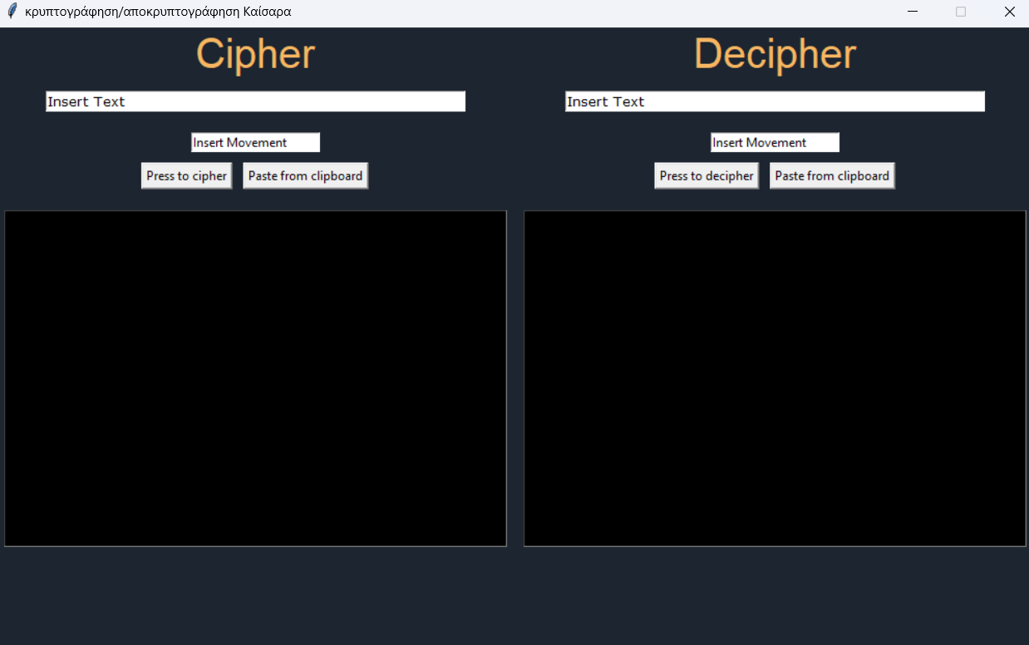

το οποίο πραγματοποιεί κρυπτογράφηση και αποκρυπτογράφηση Καίσαρα, όπως φαίνεται στα παρακάτω παραδείγματα.
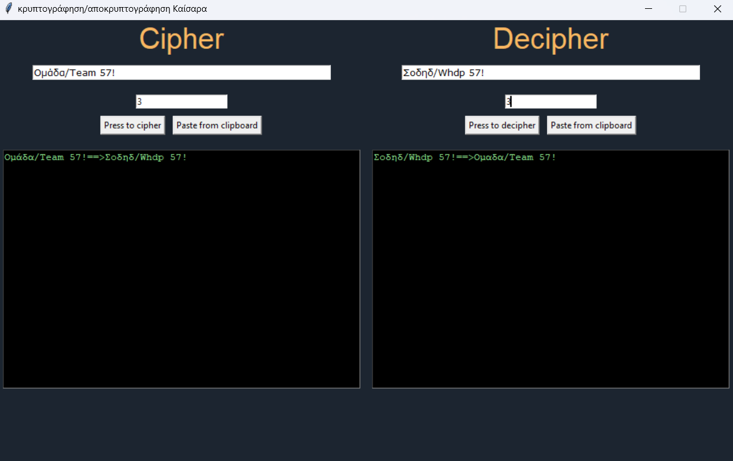
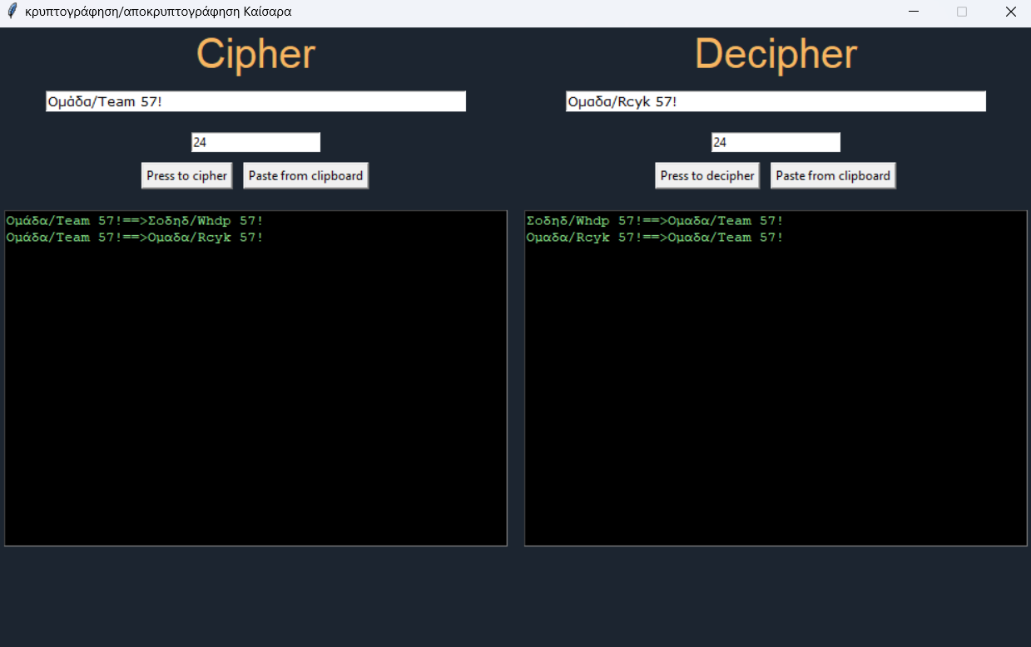

Επιπλέον, η χρήση αρχείων για την διατήρηση του ιστορικού της κρυπτογράφησης και αποκρυπτογράφησης είχε ως αποτέλεσμα την δημιουργία δύο αρχείων txt στα οποία βρίσκεται αποτυπωμένο το ιστορικό.
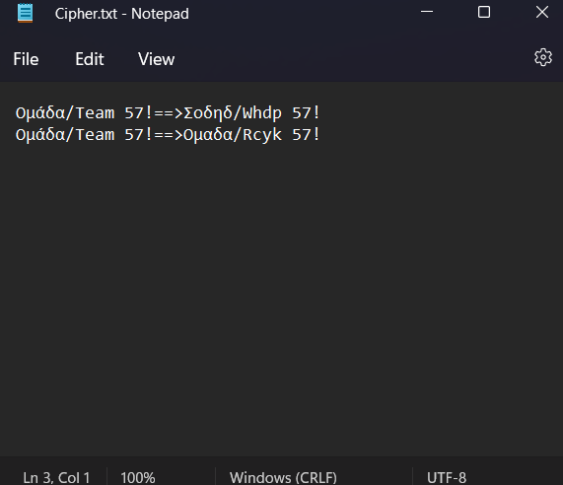
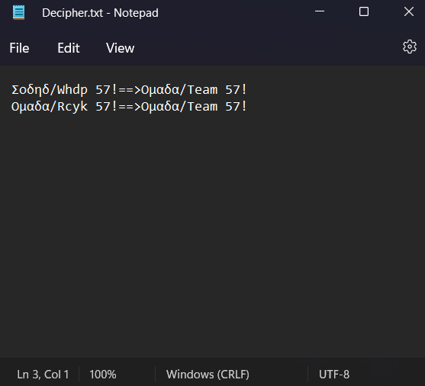

Ομάδα 57
Γκίνη Βασιλική
Λιαποδημήτρης Ευστάθιος Χρυσοβαλάντης
Μέγαρη Βιολέτα
Μπανάκος Βασίλειος

Πηγή: Βικιπαίδεια

